Инструкция к полотенцесушителю с диммером
(регулятор с 2 кнопками и 6 светодиодами)

Техническое описание и назначение кнопок:
Кнопка  – таймер (на 2ч, 4ч и 6ч).
Каждое последовательное нажатие кнопки устанавливает продолжительность работы полотенцесушителя (2ч, 4ч, 6ч, OFF). В зависимости от выбранной продолжительности работы горит соответствующий светодиод. Если ни один из диодов не горит – таймер отключен, полотенцесушитель работает постоянно.
Кнопка  – включение/выключение полотенцесушителя, выбор режима нагрева (I, II, III).
- Подсветка диодов
- Напряжение – 230 Вт ± 10%
- Регулируемая мощность – до 300 Вт
- Корпус регулятора – пластик.

Принцип работы:
При включении изделия в сеть питания, светодиоды не горят (режим «ожидания»).
Изделие включено в сеть питания, без выбора режима работы («OFF» – изделие не нагревается, мощность 0%).
Включение/выключение изделия производится нажатием и удержанием кнопки в течение 3х секунд. После этого загорится 1й светодиод (режим I) – изделие нагревается при мощности 60%.
Для изменения режима работы (мощности), необходимо нажать кнопку без удержания.
Каждое последующее нажатие изменяет режим нагрева: I-II-III.
режим II (горят 1й и 2й светодиоды) – изделие нагревается при мощности 80%
режим III (горят три светодиода) – изделие нагревается при мощности 100%
Для выбора необходимого времени работы изделия необходимо нажать кнопку . Каждое нажатие кнопки установит таймер отключения на желаемый отрезок времени.
В соответствии с выбранным временем загорится соответствующий светодиод:
Отключение через 2 часа – горит светодиод 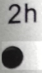,
Отключение через 4 часа – горит светодиод ,
Отключение через 6 часов – горит светодиод .
Если ни один из диодов не горит, изделие работает в постоянном режиме.
Выключение изделия производится нажатием и удержанием кнопки в течение 3-х секунд.

При аварийном отключении тока и повторном включении, работа изделия переходит в режим «ожидания» (изделие не нагревается, мощность 0%, таймер не задан, светодиоды не горят).

Подключение
В полотенцесушителе красный кабель - фаза, синий – ноль, желто-зеленый - заземление. К фазе и к нулю со стороны блока управления подходят 2 провода, смотанных в единую скрутку, на землю всегда один. Заводские пары-скрутки при монтаже не раскручивать, подключать через клеммную колодку как единый провод!

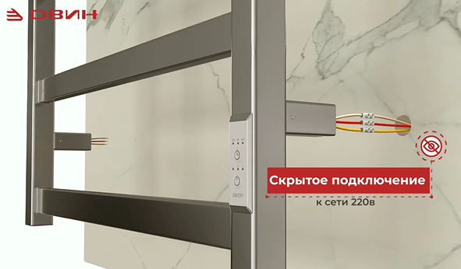

В месте подключения используйте сквозную «ножку» из комплекта – она подходит и для скрытого монтажа, и имеет прорезь для шнура с вилкой.
Оставшиеся три «ножки» предназначены для крепления полотенцесушителя к стене саморезами.

Не снимайте изоляцию с проводов, которые не будете подключать к сети. Аккуратно согните их и спрячьте в «ножку»-крепление.

Подключение электроприборов должно осуществляться квалифицированным специалистом.

